Акт №2
О результатах контроля за исполнением концессионного соглашения от 25.10.2016г. №2, заключенного с АО «КрасЭко» в отношении объектов теплоснабжения, расположенных в п. Козулька Козульского района Красноярского края

пгт. Козулька 18.03.2024

Во исполнении распоряжения администрации Козульского района от 23.01.2024 №15-р, руководствуясь ст. 9 Федерального закона от 21.07.2005 №115-ФЗ «О концессионных соглашениях», комиссией проведена работа по контролю исполнения АО «КрасЭКо» условий концессионного соглашения от 25.10.2016г. №2.

- Период проверки: с 12.03.2024 по 20.03.2024гг.
- Проверяемый период - 2023г.
- Концессионер надлежащим образом был уведомлен об осуществлении проверки (письмо Исх. № ИК-365-17 от 25.01.2024)
- Цель проверки: контроль исполнения Концессионером условий концессионного соглашения, в том числе по осуществлению инвестиций в создание и реконструкцию объектов концессионного соглашения, осуществлению деятельности, предусмотренной концессионным соглашением, использованию (эксплуатации) объекта концессионного соглашения, проверка наличия и сохранности муниципального имущества.
- Комиссией, состав которой утвержден распоряжением администрации района от 23.01.2024 №15-р, осуществлены следующие мероприятия:
- 12.03.2024 в 14-00 проведен комиссионный визуальный осмотр объекта концессионного соглашения и соответствующего земельного участка, сформирована фототаблица.
6. По итогам контрольных мероприятий установлено:
- муниципальное имущество – модульная котельная, расположенная по адресу: Красноярский край, Козульский район, п. Козулька, ул. Свердлова, 47а, с оборудованием согласно Приложения №1 к концессионному соглашению и тепловые сети согласно Приложения №5 к концессионному соглашению используются (эксплуатируются) в целях согласно концессионного соглашения (осуществление производства, передачи и распределения тепловой энергии).
- в рамках исполнения обязательств сторон по концессионному соглашению на 2023г. мероприятий не запланировано.
- в рамках исполнения обязательств сторон по концессионному соглашению за 2023г. осуществлены инвестиции в размере 0,00 руб.
- в рамках исполнения обязательств сторон по концессионному соглашению за 2017г.,2018г. должны осуществляться следующие мероприятия:
№ п.п. | Наименование мероприятия | Срок выполнения мероприятий | Плановые (ориентировочные) затраты на реализацию мероприятий, тыс. руб. с учетом НДС | Фактические затраты на реализацию мероприятий, тыс. руб. с учетом НДС
1 | Установка частотного регулирования на тяго-дутьевое оборудование | 2017г. | 1560 | 0
2 | Укладка территории котельной дорожными плитами (500 кв.м.) | 2018г. | 1000 | 1313,033
 | ИТОГО |  | 2560 | 1313,033
Письмом АО «КрасЭко» от 22.06.2023 №008/7525 была предоставлена информация с приложением подтверждающих документов о затратах на выполнение мероприятий за период 2017-2022гг. Согласно актуализированной информации осуществлены инвестиции в размере 1 313 033 руб.
- в рамках исполнения плановых значений показателей деятельности Концессионера за 2023г. должны быть достигнуты след показатели:
№ п.п | Наименование показателя | Начальное значение показателя | Конечное значение показателя | Значение показателя за 2023г.
1 | Показатели надежности
 | Количество прекращений подачи тепловой энергии, теплоносителя в результате технологических нарушений на источниках тепловой энергии на 1 Гкал/час установленной мощности | 1,25 | 1,125 | 0
2 | Показатели энергетической эффективности
2.1. | Удельный расход топлива на производство единицы тепловой энергии, отпускаемой с коллекторов источников тепловой энергии | 330 | 326,7 | 357,98
Показатели представлены Концессионером письмо №09-7/1916 от 16.02.2024г.
Вывод комиссии: 1) В результате выездной проверки установлено, что в 2023г. мероприятия, согласно концессионного соглашения не осуществлялись.
Мероприятия, прописанные в концессионном соглашении, были выполнены на 51,2%.
Согласно п. 20 концессионного соглашения объем инвестиций изменению не подлежит.
АО «КрасЭко» (письмо №008/7653/1 от 26.06.2023) предложено осуществить замену мероприятий:
- установка частотного регулирования на тяго-дутьевое оборудование
На: реконструкция котельной Школа №2 в части модернизации колосниковых решеток ктлов №1,2,3,4,5,6.

Акт составлен в 2-х экземплярах: 1- Администрация Козульского района, 1 –АО «КрасЭКо».

Члены комиссии:
Заместитель главы района по жизнеобеспечению, председатель комиссии |  | Нестин Юрий Борисович
Начальник отдела муниципального хозяйства администрации района |  | Шахрай Денис Евгеньевич
Специалист 1 категории по муниципальному имуществу администрации района |  | Гафарова Олеся Александровна
Начальник отдела по имуществу и земельным отношениям администрации района |  | Шарманова Александра Валерьевна
Начальник экономического отдела администрации района |  | Попова Ольга Анатольевна
Главный специалист по энергосбережению и ЖКХ администрации района |  | Винокурова Юлия Игоревна

ФОТОТАБЛИЦА
Приложение к акту № 2 от 18.03.2024г.
Адрес объекта: Красноярский край, Козульский район, пгт. Козулька,
ул. Свердлова, 47а

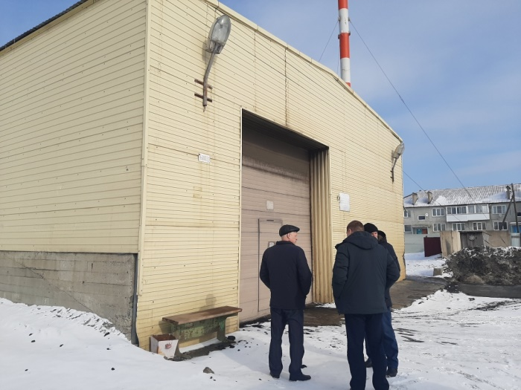 | 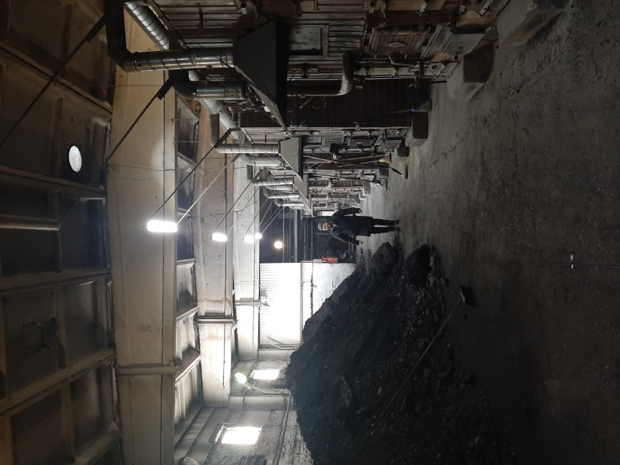
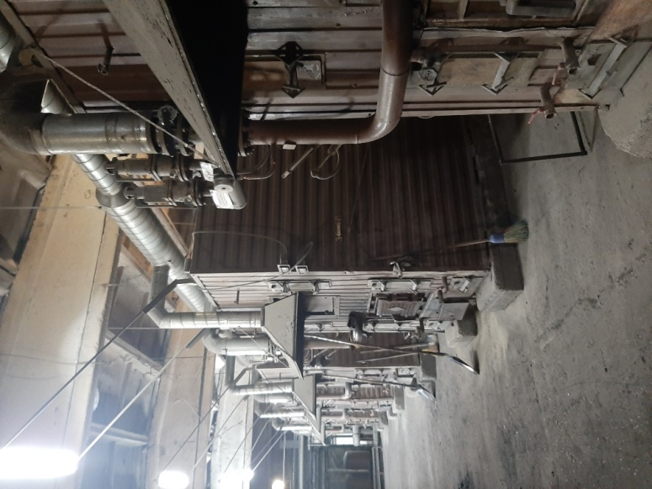 | 